PROJETO DE LEI COMPLEMENTAR Nº 03/2024

DATA: 7 de março de 2024

Altera a Lei Complementar nº 170, de 08 de maio de 2013, que dispõe sobre a reestruturação do regime próprio de Previdência Social do Município de Sorriso - MT, e dá outras providências.

Ari Genézio Lafin, Prefeito Municipal de Sorriso, Estado de Mato Grosso, encaminha para deliberação na Câmara Municipal de Sorriso o seguinte Projeto de Lei Complementar:

Art. 1º Os artigos 48, III e art. 105 e Anexo I da Lei Complementar 170 de 08 de maio de 2013, passam a vigorar com as seguintes alterações:

"Art. 48. ....................................................................................................................

“III - de uma contribuição mensal do Município, incluídas suas autarquias e fundações, definida pela Reavaliação Atuarial nº 2.018/2024, a razão de 17,19% (dezessete inteiros e dezenove décimos), calculada sobre a remuneração de contribuição dos segurados obrigatórios;”

“Art. 105. Fica homologado o relatório técnico sobre os resultados da reavaliação atuarial, definido pela Reavaliação Atuarial nº 2.018, realizado em 31 de dezembro de 2023, que faz parte integrante desta Lei Complementar." (NR)

Art. 2º Esta Lei Complementar entra em vigor na data de sua publicação.

Sorriso, Estado de Mato Grosso, em

Assinatura Digital
ARI GENÉZIO LAFIN
Prefeito Municipal

ANEXO I
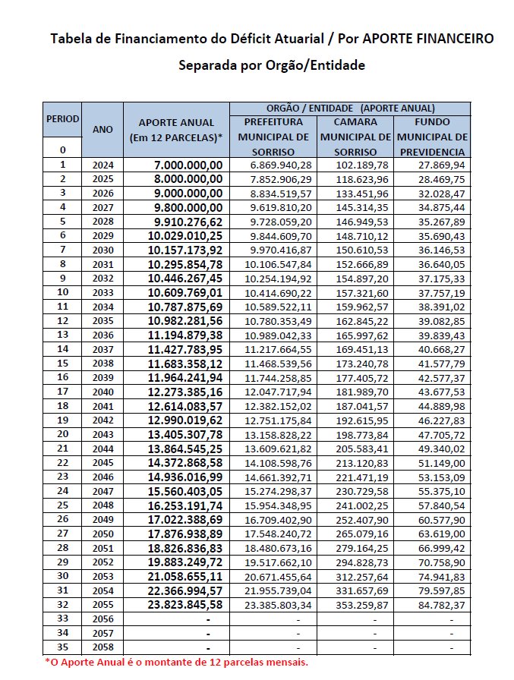
MENSAGEM Nº 013/2024.

Senhor Presidente,

Senhores Vereadores e Vereadora,

Encaminhamos para apreciação de Vossas Excelências o Projeto de Lei Complementar anexo que promove alterações na Lei Complementar 170, de 08 de maio de 2013, que dispõe sobre a reestruturação do Regime Próprio de Previdência Social e dá outras providências.

O presente projeto tem por objetivo aprovar o plano de reavaliação atuarial de janeiro de 2024 do PREVISO e mantendo a alíquota de contribuição patronal anteriormente praticada.

Diante do exposto, encaminhamos o presente projeto de lei complementar, a esta Colenda Casa de Leis, para o qual solicitamos a apreciação e aprovação com a atenção de costume, EM REGIME DE URGÊNCIA.

Assinatura Digital
ARI GENÉZIO LAFIN
Prefeito Municipal

A Sua Excelência o Senhor
IAGO MELLA
Presidente da Câmara Municipal de Sorriso

